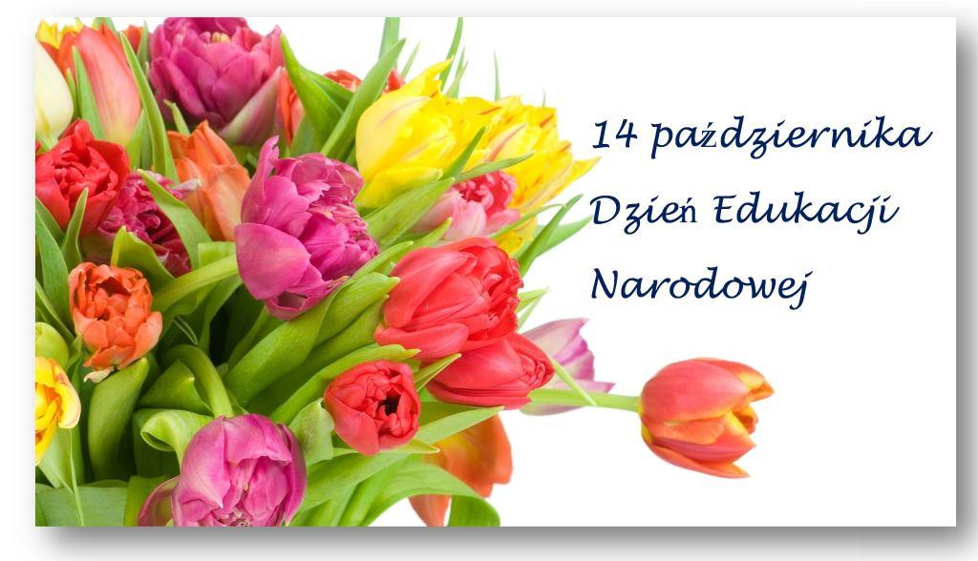
Dzień Edukacji Narodowej
Dnia 14.10.2015 r. odbyła się uroczystość z okazji Dnia Edukacji Narodowej.
Część artystyczną z własnej inicjatywy przygotowali uczniowie klas
V-VI. Młodzi artyści przedstawieniem kabaretowym uświetnili ten wyjątkowy dzień w roku szkolnym oraz zaprezentowali swoje zdolności aktorskie. Uczniowie tym samym docenili i podkreślili swoją wdzięczność za codzienny trud pracy nauczyciela, jego poświęcenie, czujność i troskę o dobro wychowanków czym sprawili wszystkim pedagogom ogromną.
Na zakończenie głos zabrała Pani Dyrektor, która mówiła
o trudnej, ale jakże pięknej pracy nauczyciela. Podziękowała za dotychczasowe zaangażowanie oraz życzyła wielu sił i wytrwałości w tym wyjątkowym zawodzie. Pod koniec p. Dyrektor wręczyła Nagrody Dyrektora wyróżnionym nauczycielom i pracownikom obsługi.
Uroczystość przebiegała w miłej i radosnej atmosferze.
Na zakończenie uczniowie złożyli indywidualnie życzenia wszystkim pracownikom naszej szkoły. Uwieńczeniem spotkania był wspaniały tort oraz poczęstunek przy kawie.

